AMELIORATION

Donne mois E-taxecolis, totalement corrigé et je le lance dans mon pc

Page client
Client recherche par nom %nom%
Le téléphone doit être facultatif dans l’ajout
On peut ajouter aussi dans adresse du client le select de destination et elle accepte aussi les autres valeurs

Tarif funéraire
Affichage tarif funéraire, c’est dans la colonne prix fixe que vous ajoutez le Ar. Tarif de la zone changer en distance zone et supprimer l’Ar

Page statistique
- Créer un autre type d’utilisateur : receveur et je veux qu’il puisse accéder au page statistique, recette, tarif, enregistrement facture, tableau de bord,
- Quand l’utilisateur est chef de service et receveur, Dans statistique, fait que dans la partie où chaque facture est affichée en bas, ajouter et centrer : Enregistré par : Nom taxateur et en haut de cette mots, une bouton modifier qui permet de modifier les informations sur une facture. Donc dés qu’on clique ,une pop up qui montre les input comme dans colis à expédier à parait pour qu’il puisse effectuer une changement. Donc si je comprends bien, c’est seulement les Details de facture qi change.

- Dans la page statistique, je veux que vous changer quelque chose :
Ajoute une bouton « statistique en pdf »,il fait apparaitre une pop up qui afficher deux input qui permet de selectionner des mois et année mais afficher directement le mois et année actuelle, imprime en PDF une statistique de la genre du photo c’est le vraie statistique et la facon dont vous le completer et comme ce qui est indiqué dans le photo
C’est une statistique par mois et dans la gare de Fianarantsoa.
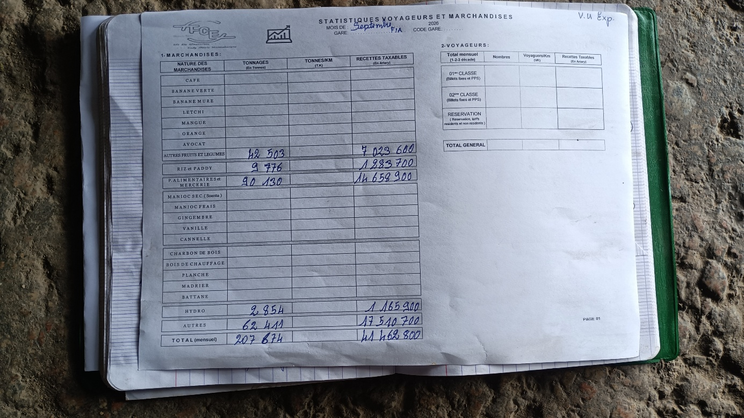
Imprimer simplement le facture marchandise ;
Si je comprends ce sont les designations dans la table details facture qui va etre ciblé pour cela :
Hydro = carburant sans TVA
Riz et paddy je crois que c’est claire
P.alimentare et mecerie : les ppn qui ne sont pas mentionnée et qui ne se trouve pas dans autre fruit et légume.
Si vous regarder encore la liste il y a autre designation et autre désigne tous les autres marchandises qui n’ont pas été mentionnés.
Je veux que vous regarder seulement les wagon express
Le boutton imprimer , il n’imprimer pas ce que je vous ai demandé mais plutôt une autre que je vous envoye en image :
Changer le nom de cette boutton imprimer en « bordereau en pdf »
Elle fait apparaitre un POP UP Qui montre le pop up dans imprimer ; destinateur, Factures et ajouter aussi les wagon ; exppress ou serie 100 ou serie 400 et le periode. Pour le destinataire le regle reste le meme le porteur changer en BAGAGISTE et il ne voit pas les montants en AR ET LES AUTRES DESTINATAIRES PEUVENT LE VOIR AJOUTER AUSSI

Je veux que vous spécifer bien l’affichage par zone et puis la destination dedans et montrer que c’est express ou wagon complet :
TOJO : client, 8086 c’est le numéro facture et à la fin de chaque gare et destination ajouter les totale des colonnes
Et à la fin de toutes ajouter les total generales

Nouvelle facture :
Si vous senter qu il faut aussi changer le table changer les
- La designation de marchandise peuvent etre automatique par select ou non
- donc le type de marchandise peuvent etre automatique ou non aussi
- Avant ajoute le poids du colis, avant cette input ajouter une radio avec le choix :
Poids reglé c’est le processus déjà enregistré
Poids non réglé : dons le taxateur ajoute manuellement le poids reel et poids facture mais ajouter juste normalement le poids facture = poids reel

Facture
- Tous les designation et les information des marchandises dans wagon complet dans le facture diviser en deux et le seule mais n’oublie pas tous simplement le numéro de page
- Monter un peu la taille de police toutes factures
- N’ajout pas de couleur juste noir et blanc pas de couleur de fond pour toutes les formes que ce soit tableau ou cadre
- Effacer la partie pour les signateur : client et taxateur
- Pour express : Effacerr poids facture dans tableau et en bas et changer poids reels = poids

- Serie 100 : facturé : 20 000 kg mais supporté : 15 000kg
Serie 400 : facturé : 25000 kg mais facturé : 20 000kg cette notion de facturé et supporté doivent apparaitre dans le table wagon

Recette
Dans exporter en excel je veux que vous fait apparaitre une pop up pour que je puisse choisir les périodes
- 1 er decade ( 1 – 10 du mois)
2 eme decade ( 11 à 20 du mois )
3 eme décade ( 21 à 31 mois )
Période à definir ( le definier le date)
Dans transport : Toutes transportes , marchandises, transport funéraire,
Si le transport est marchandise faite apparaitre : type de wagon ( toutes les wagonss, express, wagon complet, serie 100, serie 400 )

Activation
Affichie d’abord les statut en attente puis desactivé puis actif

UTILISATEUR
Recherche par nom
Filtrer en radio : les statut

Changement
Les pages tarif dans chef de division

Enregistrement facture
Recherche par période

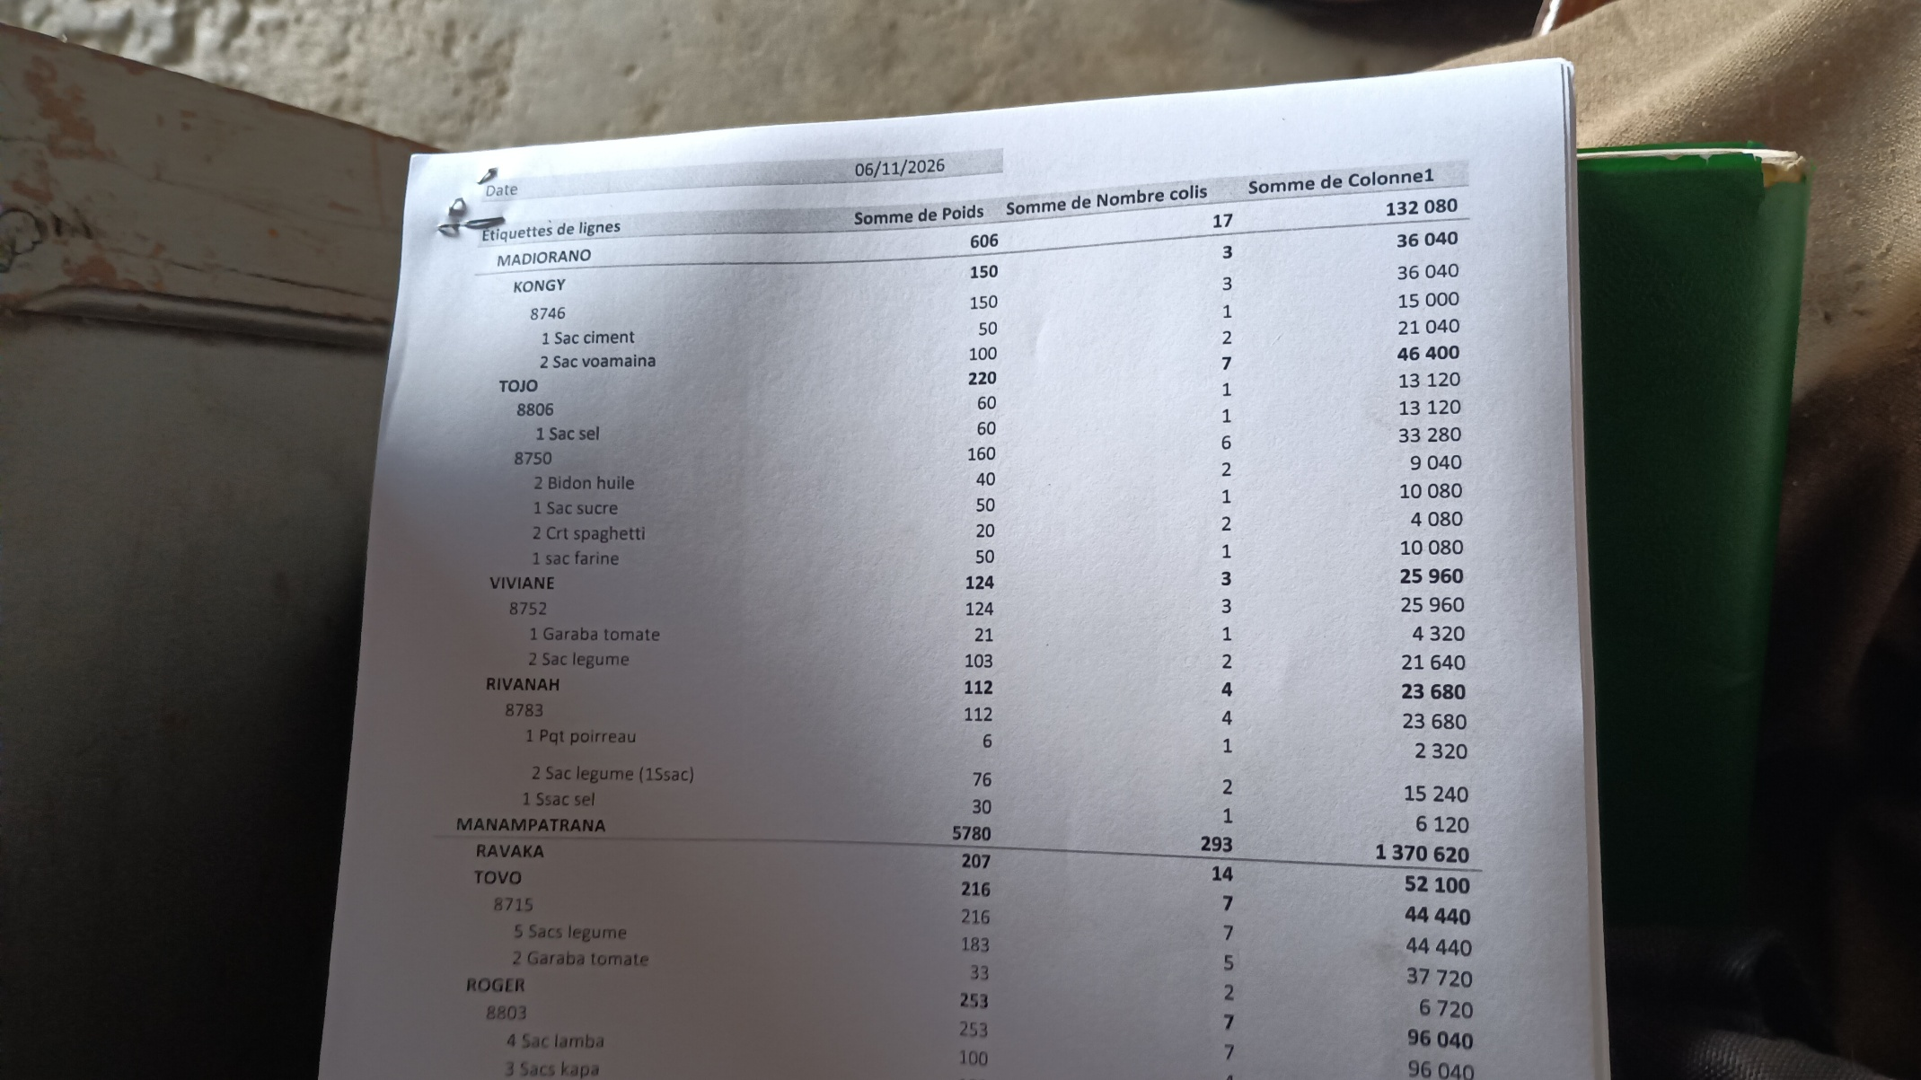
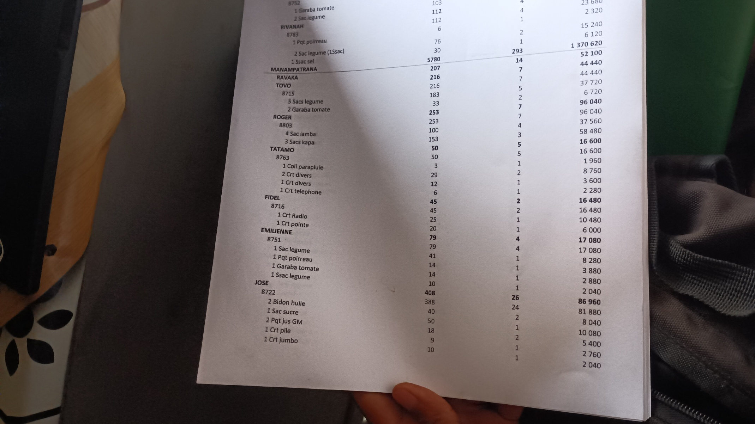

Supprimer la page statistique dans le taxateur

